附件

尤溪县2021年度第六批次土地征收成片开发方案01方案（管前居住片区方案）

一、编制依据
依据《自然资源部关于印发〈土地征收成片开发标准（试行）〉的通知》（自然资规〔2020〕5号）、《福建省自然资源厅关于印发〈福建省土地征收成片开发方案报批实施细则（试行）〉的通知》（闽自然资发〔2021〕3号）、《福建省自然资源厅关于印发〈福建省土地征收成片开发方案编制参考指南（试行）〉的通知》（闽自然资发〔2021〕6号）、《尤溪县管前镇原汽车站地块控制性详细规划》等资料编制《尤溪县2021年度第六批次土地征收成片开发方案01方案（管前居住片区方案）》。

二、基本情况
本方案涉及尤溪县管前镇管前村，共1个镇，1个村；涉及管前镇人民政府1个国有单位，不涉及省级/国家级开发区。
本方案东至狮坑垄一线山体，南至葛竹洋北侧，西至广益街西侧，北至管新路南侧，根据实地勘测调查，本方案成片开发范围总面积5.6402公顷，其中：农用地3.1280公顷（耕地1.5969公顷）；建设用地面积约为2.4998公顷；未利用地面积约为0.0124公顷。

三、必要性分析
加快新型城镇化建设，节约集约土地的需要；优化镇区空间布局、提升镇区空间品质的需要；是加大住房保障力度，扩大住房保障范围的需要。

四、主要用途、实现功能及公益性用地比例
本方案用地总面积5.6402公顷，主要用途为城镇住宅用地、教育用地、城镇道路用地。其中城镇住宅用地面积2.7947公顷，实现品质居住功能；教育用地面积1.1946公顷，实现教学功能；城镇道路用地面积1.6509公顷，实现交通运输的功能。
公益性用地包含城镇道路用地、教育用地，合计2.8455公顷，占本方案用地总面积的50.45%，符合自然资规〔2020〕5号文规定。

五、拟建项目及实施计划
本方案用地总面积5.6402公顷，其中涉及已完成实施面积1.6108公顷，故拟安排实施项目面积4.0294公顷，计划实施周期为2021至2023年，3年内实施完毕，其中：2021年实施面积1.2347公顷，完成比例30.64%；2022年实施面积0.6517公顷，完成比例16.17%；2023年实施面积2.1430公顷，完成比例53.18%。

六、效益评估

（一）土地利用效益：本方案将强化土地集中管理，按实施计划供地，提高现有土地使用效益，实现土地利用由粗放型向集约型转变。

（二）经济效益：本方案建成后可提供大量住房，可以解决大量群众的住房问题，不断完善住房保障体系。

（三）社会效益：本片区方案实施后，将助于塑造用地功能合理、配套设施完善、交通组织便捷的新居住片区，加快推进镇区道路升级改造，不断提升中心城镇的人口承载能力和安置能力，加快管前镇城镇化进程。

（四）生态效益：本方案规划设计以人为核心，注重人与环境的相互协调，打造山清水秀的生态空间，形成一个环境优美、配套设施齐全、注重生态效益的住宅社区，对提升区域居民环境质量有显著的效益。

九、结论
本土地征收成片开发方案符合国民经济和社会发展规划、城乡规划和专项规划、在土地利用总体规划确定的城镇建设用地范围内，已纳入国民经济和社会发展年度计划，符合部省规定的标准，做到了保护耕地、维护农民合法权益、节约集约用地、保护生态环境，能够促进经济社会可持续发展。

附图1：成片开发方案位置示意图
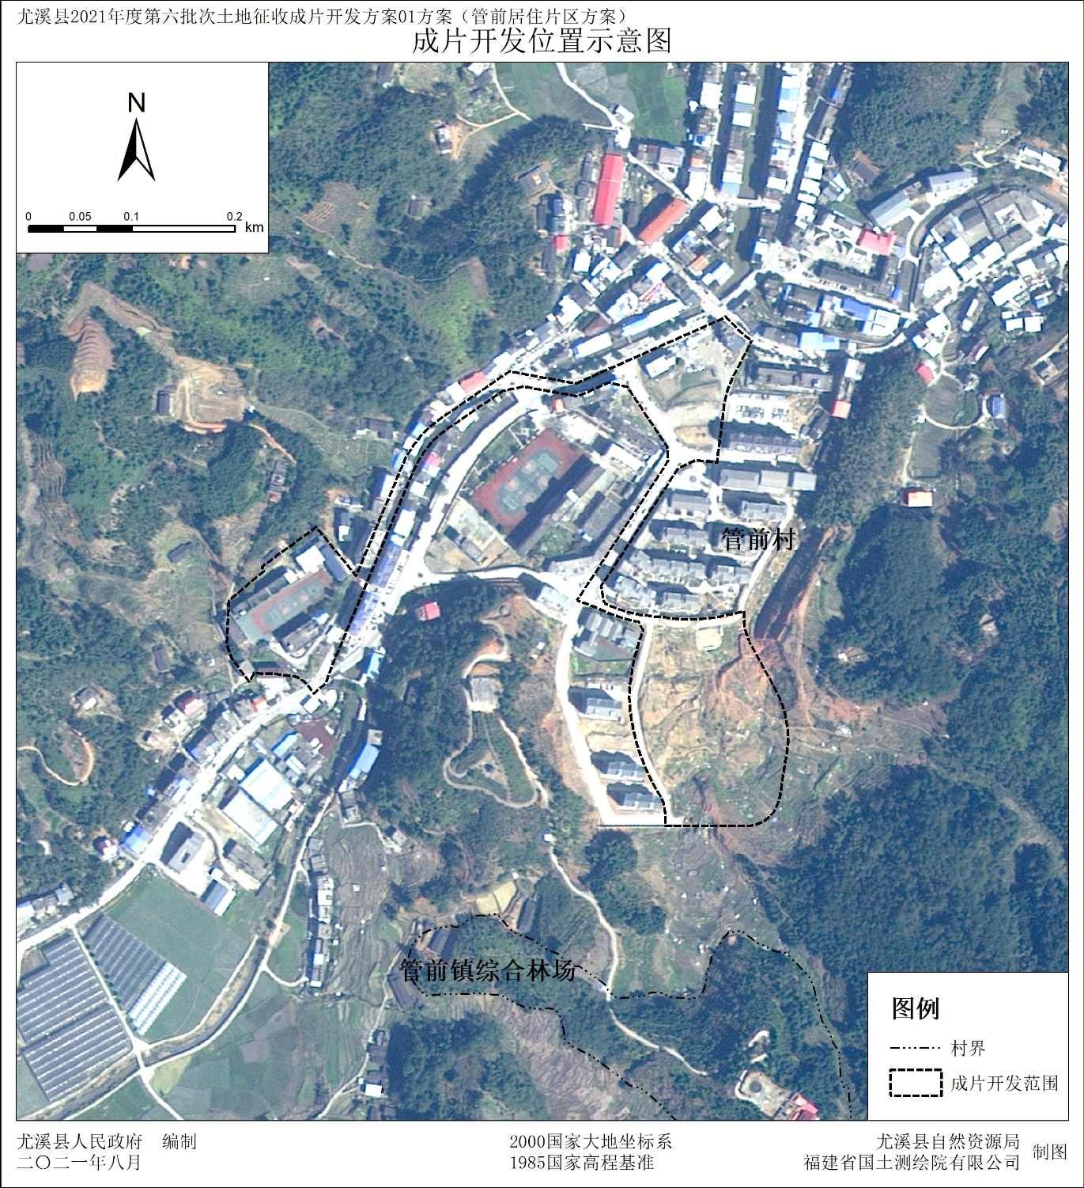

附图2：公益性用地分布图
